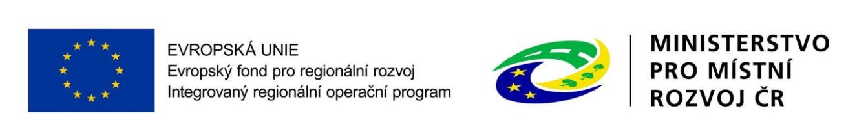Název projektu: eJustice- část Informační systém rejstříku trestů
Registrační číslo: CZ. 06.3.05/0.0/0.0/16_034/0006591
Období realizace: 24. 9. 2019 – 30. 6. 2022

Zdroj dotace
Fond: Evropské fond pro regionální rozvoj
Program: Integrovaný regionální operační program
Prioritní osa: 3: Dobrá správa území a zefektivnění veřejných institucí

Financování
Výše dotace: 52 761 495 Kč
Podíl z Evropské unie: 80,863 % (42 664 527,69 Kč)
Podíl ze stát. rozpočtu: 19,137 % (10 096 967,31 Kč)

Popis projektu
Cíl projektu:
Hlavním cílem projektu je vytvoření nového Informačního systému Rejstříku trestů (dále jen "ISRT") fyzických i právnických osob, který bude postaven na jednotné platformě a informační technologii, tak aby umožnil zapojení nových funkcionalit a zvýšení automatizace zpracovávaných informací.
Dalším cílem projektu je zajistit, aby nový ISRT odpovídal současným požadavkům a trendům eGovernmentu ve vztahu k informačním systémům veřejné správy, umožnil sledování anonymizovaných informací a jejich následné využití v rámci trestní politiky státu včetně vytváření zpětných vazeb a sledování efektivity přijatých opatření v oblasti trestní politiky státu.

Klíčové aktivity projektu:
Hlavní aktivitou projektu je vytvoření a implementace ISRT a pilotní provoz nového informačního systému.

Aktuality:
Byl vybrán dodavatel informačního systému ISRT.

